Niveaubestimmende Aufgabe zum Fachlehrplan Geographie Gymnasium

Die klimatische Vielfalt Europas beschreiben
(Schuljahrgänge 5/6)

(Arbeitsstand: 04.07.2016)

Niveaubestimmende Aufgaben sind Bestandteil des Lehrplankonzeptes für das Gymnasium und das Fachgymnasium. Die nachfolgende Aufgabe soll Grundlage unterrichtlicher Erprobung sein. Rückmeldungen, Hinweise, Anregungen und Vorschläge zur Weiterentwicklung der Aufgabe senden Sie bitte über die Eingabemaske (Bildungsserver) oder direkt an Andrea.Neubauer@lisa.mb.sachsen-anhalt.de

An der Erarbeitung der niveaubestimmenden Aufgabe haben mitgewirkt:
Gemeiner, Sylvia Osterwieck
Linde, Cornelia Magdeburg
Sedelky, Olaf Köthen
Vogler, Steve Halle (Leitung der Fachgruppe)

Herausgeber im Auftrag des Ministeriums für Bildung des Landes Sachsen-Anhalt:
Landesinstitut für Schulqualität und Lehrerbildung Sachsen-Anhalt
Riebeckplatz 09
06110 Halle

Die vorliegende Publikation, mit Ausnahme der Quellen Dritter, ist unter der „Creative Commons“-Lizenz veröffentlicht.

CC BY-SA 3.0 DE http://creativecommons.org/licenses/by-sa/3.0/de/

Sie dürfen das Material weiterverbreiten, bearbeiten, verändern und erweitern. Wenn Sie das Material oder Teile davon veröffentlichen, müssen Sie den Urheber nennen und kennzeichnen, welche Veränderungen Sie vorgenommen haben. Sie müssen das Material und Veränderungen unter den gleichen Lizenzbedingungen weitergeben.

Die Rechte für Fotos, Abbildungen und Zitate für Quellen Dritter bleiben bei den jeweiligen Rechteinhabern, diese Angaben können Sie den Quellen entnehmen. Der Herausgeber hat sich intensiv bemüht, alle Inhaber von Rechten zu benennen. Falls Sie uns weitere Urheber und Rechteinhaber benennen können, würden wir uns über Ihren Hinweis freuen.

Die klimatische Vielfalt Europas beschreiben 5/6 – A
Europa – zweitkleinster Kontinent, aber dennoch mit einer großen Vielfalt von Klima und Vegetation. So kann zum Beispiel der Winter innerhalb des Kontinents sehr unterschiedlich sein: mild bis eiskalt, neben Regen und Schnee auch Sonnenschein.

Aufgaben
Kinder aus verschiedenen Orten Europas chatten miteinander.
- a) Ordne die in M 1 genannten Städte der entsprechenden Klimazone zu. Nutze dazu geeignete
Karten. Formuliere deine Ergebnisse in Sätzen.
b) Lies die Klimadiagramme und trage die Klimadaten in die Tabelle ein.
c) Vergleiche das Klima der genannten Orte.

Klimadaten | Vardø | Magdeburg | Palermo
Jahresmitteltemperatur in °C
Temperatur des wärmsten Monats/ °C
Temperatur des kältesten Monats/ °C
Anzahl der Monate unter 0 °C
Anzahl der Monate über 10 °C
Jahresniederschlagssumme in mm
niederschlagsreichster Monat/ mm
niederschlagsärmster Monat/ mm
Ergebnisse des Vergleichs
Gemeinsamkeiten/Ähnlichkeiten
Unterschiede

Ergänze folgenden Satz:
Von Süden nach Norden nimmt ………………………………………………………. ab.
- In der Chatgruppe haben sich die Kinder Fotos aus ihrer Heimat- bzw. Urlaubsregion gesendet. Allerdings ist einiges durcheinander geraten.
- Ordne den Fotos die richtigen Absender und Kurzbeschreibungen zu. Fasse deine Ergebnisse in Sätzen zusammen.
- Nenne die Vegetationszonen, in denen sich Pia, Lars und Ina aufhalten.
Zusatzaufgabe: Die Klimadaten von Vardø weichen von den typischen Merkmalen der zugehörigen Klimazone ab. Eine Ursache dafür ist der Golfstrom.
Beschreibe den Verlauf des Golfstroms und erläutere, wie er das Klima an der Küste Norwegens beeinflusst.

Materialien
M 1 Chatverlauf vom 22. Februar 2016
Hi – Ich bin Ina aus Magdeburg. Wer spielt denn hier gerade die Partie Schach mit mir?

Oh – ist es sehr kalt bei Euch?

Hallo Ina – ich bewege den – ich heiße Lars und wohne in Vardø, das liegt nördlich des Polarkreises.

Das ist ja nicht viel weniger als bei uns jetzt im Winter …?

Nö – etwas unter Null Grad.

Richtig kalt kann es aber schon bei uns werden.

Hm – ist schon komisch, wie unterschiedlich die Temperaturen innerhalb Europas sind. Eigentlich spiele ich zu dieser Zeit immer mit Pia. Aber sie ist mit ihren Eltern im Urlaub. – Sie hat mir ein Foto gesendet – an ihrem Urlaubsort braucht sie keine Jacke und das im Winter …

Wo ist sie denn?
Auf Sizilien, gestern hat sie mir aus Palermo geschrieben …

Remis?

M 2 Atlas
M 3 Klimadiagramme von Magdeburg, Vardø und Palermo

M 4 Kurzbeschreibungen
a) b) c)
… bei uns gibt es kaum Bäume, aber dafür jede Menge Moose und Flechten …

… die Bäume hier bei uns haben sehr viele, aber eher kleine Blätter, manche eine Wachsschicht oder sogar Dornen …

… und so sieht es bei uns in dieser Jahreszeit aus – unsere Laubbäume haben keine Blätter …

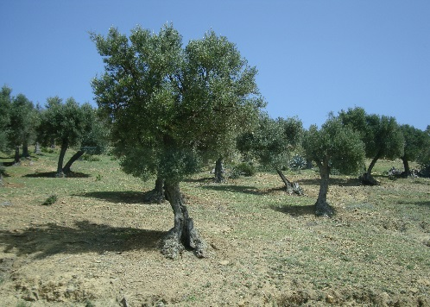
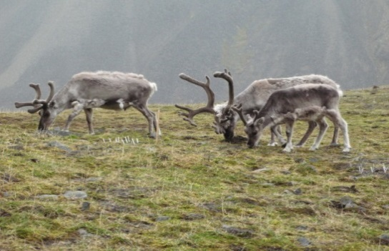
M 5 Fotos von Vegetationszonen
1 |  | 2

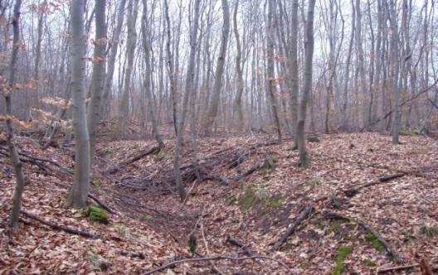
3

Die klimatische Vielfalt Europas beschreiben 5/6 – H
Einordnung in den Fachlehrplan Gymnasium
Kompetenzschwerpunkt:
Einen Kontinent themenorientiert analysieren
zu entwickelnde bzw. zu überprüfende Kompetenzen:
- den Kontinent Europa in seiner naturräumlichen Vielfalt beschreiben, dabei Klimadiagramme lesen und ermittelte Daten vergleichen
- Europa unter naturgeographischen Gesichtspunkten gliedern und räumlichen Ordnungssystemen zuordnen
- thematische Karten zu Klima und Vegetation lesen und unter einer Fragestellung auswerten
- Schlüsselkompetenz: mathematische Kompetenz (mathematische Darstellungen anwenden)
Bezug zu grundlegenden Wissensbeständen:
- Orientierung in Europa
Fachbegriffe: Klimazonen, Vegetationszonen

Anregungen und Hinweise zum unterrichtlichen Einsatz
Die Aufgabe dient der Weiterentwicklung von Kompetenzen im Lesen von thematischen Karten und Klimadiagrammen. In diesem Zusammenhang wird der Umgang mit dem Atlas geübt und vertieft. Die Schülerinnen und Schüler wenden erworbene Kenntnisse zum Aufsuchen von Orten und geeigneten Karten zur Gewinnung von Informationen an (Arbeit mit dem Register, Inhaltsverzeichnis, Legende). Des Weiteren trägt die Aufgabe zur Erweiterung des Orientierungsrasters (Lage der Klima- und Vegetationszonen) bei. Die Einordnung der Klimastation Vardø kann je nach Kartengrundlage ggf. zu Unstimmigkeiten führen. Hier ist für die Schülerinnen und Schüler eine entsprechende Hilfestellung nötig.
Die Teilaufgabe 1b setzt voraus, dass die Schülerinnen und Schüler den prinzipiellen Aufbau eines Klimadiagramms kennen. Im Mittelpunkt stehen Ableseübungen, um die Werte an der zugehörigen Skala bzw. Stelle zu ermitteln.
In der Teilaufgabe 2 werden Verknüpfungen von Informationen und Kenntnissen gefordert, um eine entsprechende Zuordnung vornehmen zu können. Voraussetzung dafür ist, dass bereits die Begriffe Klima- und Vegetationszone sowie deren Verbreitung in Europa erarbeitet wurden.
Die Aufgabe eignet sich sowohl zur Einzel- als auch Partnerarbeit. Durch die Vorgabe von Werten in der Tabelle kann das Anforderungsniveau variiert werden.
Die optionale Bearbeitung der Zusatzaufgabe dient dazu, das unterschiedliche Arbeitstempo der Schülerinnen und Schüler auszugleichen. An dieser Stelle kann die Problematik der unterschiedlichen Einordnung der Klimastation Vardø im Zusammenhang mit dem Wirken des Golfstromes aufgegriffen werden.
Als Zeitrichtwert wird eine Doppelstunde empfohlen.

Erwarteter Stand der Kompetenzentwicklung
Auf-gabe | erwartete Schülerleistung | AFB
1. | Die Schülerinnen und Schüler können  a) - die jeweiligen Klimakarten im Atlas aufsuchen,  - die Klimastationen darin verorten und die dazugehörige Legende lesen,  - die Ergebnisse formulieren.  Beispiel:  Die Klimastation Vardø befindet sich in der subpolaren Klimazone. Magdeburg liegt in der gemäßigten Zone. Die Station Palermo wird in die subtropische Klimazone eingeordnet.  b) und c) die entsprechenden Werte richtig ablesen, eintragen und vergleichen  Beispiel einer Schülerarbeit:  Klimadaten Vardø Magdeburg Palermo  Jahresmitteltemperatur in °C 1,3 8,7 18,5  Temperatur des wärmsten Monats/ °C Juli/ 9 Juli/ 17 Juli/ 26  Temperatur des kältesten Monats/ °C Jan., Feb./ -5 Jan./ 0 Jan./ 12  Anzahl der Monate unter 0 °C 6 0 0  Anzahl der Monate über 10 °C 0 5 12  Jahresniederschlagssumme in mm 563 492 611  niederschlagsreichster Monat/ mm Nov./ 52 Juni/ 62 Okt./ 98  niederschlagsärmster Monat/ mm März/ 60 Okt./ 29 Juli/ 5  Ergebnisse des Vergleichs Beispielantworten  Gemeinsamkeiten/ Ähnlichkeiten Juni bis September die höchsten Temperaturen, ähnlicher Temperaturverlauf innerhalb des Jahres  in allen Monaten fällt Niederschlag  Unterschiede große Differenzen zwischen den Jahrestemperaturen, geringere zwischen den Jahresniederschlägen  Anzahl der Frostmonate – Hälfte des Jahres bis gar keine  große Differenzen zwischen den jeweiligen wärmsten bzw. kältesten Monaten | I - II
2. | Die Schülerinnen und Schüler können  a) charakteristische Merkmale der Vegetationszonen aus den Textvorgaben auf den Fotos identifizieren und  b) den entsprechenden Vegetationszonen/Aufenthaltsorten der Kinder zuordnen.  Beispiel:  Lars wohnt in Vardø, er hat das Foto 1 und den Text c) gesendet.  Der Urlaubsort von Pia ist Palermo, von ihr kamen das Foto 2 und der Text a).  Das Foto 3 und der Text b) stammen von Ina aus Magdeburg. | II/ III  III
Z | Die Schülerinnen und Schüler können  - den Verlauf des Golfstroms und seinen Einfluss auf das Klima von Vardø und anderen Küstenorten beschreiben und  - das Wirken des Golfstromes als Ursache für die abweichenden Klimadaten der Station Vardø benennen. | III

